Влияние спекающей добавки на реологические свойства порошка Si₃N₄
Ким К.А.,¹ Лысенков А.С.,¹ Титов Д.Д.,¹ Фролова М.Г.,¹ Каргин Ю.Ф.¹
Аспирант 1-го года
¹ Институт металлургии и материаловедения им. А.А. Байкова РАН, Москва, Россия
E-mail: const552@gmail.com
Керамические материалы играют большую роль в современном мире и применяются повсеместно: в медицине, как инструменты и протезы, в металлургии, в качестве огнеупоров и нагревателей. Полный перечень отраслей, где применяется керамика весьма обширный, не говоря о том, что области применения керамики развиваются очень быстро. В связи с этим создаются и развиваются методы изучения и проектирования свойств керамических материалов. Одним из востребованных видов керамики является нитрид кремния Si₃N₄ c использованием активирующих спекание добавок.
Исследование дилатометрии и энергии активации спекания позволяют точно определить степени расширения и усадки при спекании, а также выбрать оптимальный температурный режим обжига. Для определения данных характеристик требуются порошковые образцы (прессовки) c оптимальной и идентичной плотностью, что затруднительно получить без использования прецизионных прессов. Изучение реологических характеристик: модуль сжимаемости (G), коэффициент сжимаемости (k_{сж}) и конечная деформация (ε*) позволяют установить зависимость между приложенным давлением прессования и плотностью получаемых прессовок [1].
В данной работе изучались чистые порошки Si₃N₄ «Плазмотерм» и Si₃N₄ «Stark», а также смеси нитрида кремния со спекающей добавкой на основе соединений алюминатов кальция CaO-Al₂O₃ в количестве 10 мас. %. Порошки Si₃N₄ «Плазмотерм» и Si₃N₄ «Stark» имели разную структуру и размер частиц: 1,5-2 мкм для Si₃N₄ «Плазмотерм» и 1 мкм для Si₃N₄ «Stark». Частицы порошка спекающей добавки CaO-Al₂O₃ имели размеры от 100 до 300 нм и представляли собой агломераты с размерами до 3 мкм.
Для экспериментов подготавливали навески по 0,15 г и формовали в пресс-форме на установке «INSTRON» при 200 МПа. Расчетная часть исследования включала построение кривых «напряжения-деформации», которые представляют собой переход от начальной стадии роста напряжений к конечной стадии деформации частиц (рис. 1) [2]. Кроме того, установление зависимости оптимальной плотности от напряжения.
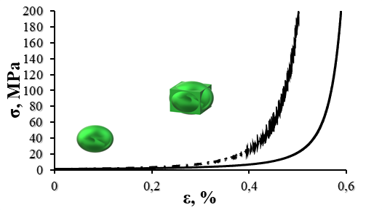
1
2
I
II
III
Рисунок 1 – Кривые зависимости деформации от напряжения порошка (1 – Si₃N₄ «Плазмотерм», 2 – Si₃N₄ «Плазмотерм» с 10 мас. % CaO-Al₂O₃).
Литература
1. Stolin A. M., Bazhin P. M., Pugachev D. V. The rheological behavior of powdered charge materials during cold uniaxial pressing //Russian Journal of Non-Ferrous Metals. – 2009. – Т. 50. – №. 3. – С. 290-293.
2. Kempen D., Piccolroaz A., Bigoni D. Thermomechanical modelling of ceramic pressing and subsequent sintering //International Journal of Mechanical Sciences. – 2019. – Т. 156. – С. 146-158.

